镓基液态金属热界面材料（预审稿）
编制说明

工作简况
  - 任务来源
根据国家标准化管理委员《关于下达2021年第二批推荐性国家标准计划及相关标准外文版计划的通知》（国标委发〔2021〕23号），云南中宣液态金属科技有限公司等单位承担了起草制定《镓基液态金属热界面材料》国家标准的任务，项目计划编号为20213150-T-610，计划完成年限为2023年，标准起草单位为云南中宣液态金属科技有限公司，云南科威液态金属谷研发有限公司，中国科学院理化技术研究所、云南省科学技术院。技术归口单位为全国有色金属标准化技术委员会。
  - 项目背景
集成电子微系统高频高速、多功能、高性能、小体积的集成与封装发展趋势，使其设计功率和功率密度持续增加，易使工作温度过高而造成门延迟升高、材料加速疲劳等问题，从而使芯片性能、可靠性和寿命大大降低，据统计有50%以上的电子设备失效问题是由过热引起。因此，将封装体内产生的热量有效排出，有助于保证系统高效可靠地运行。
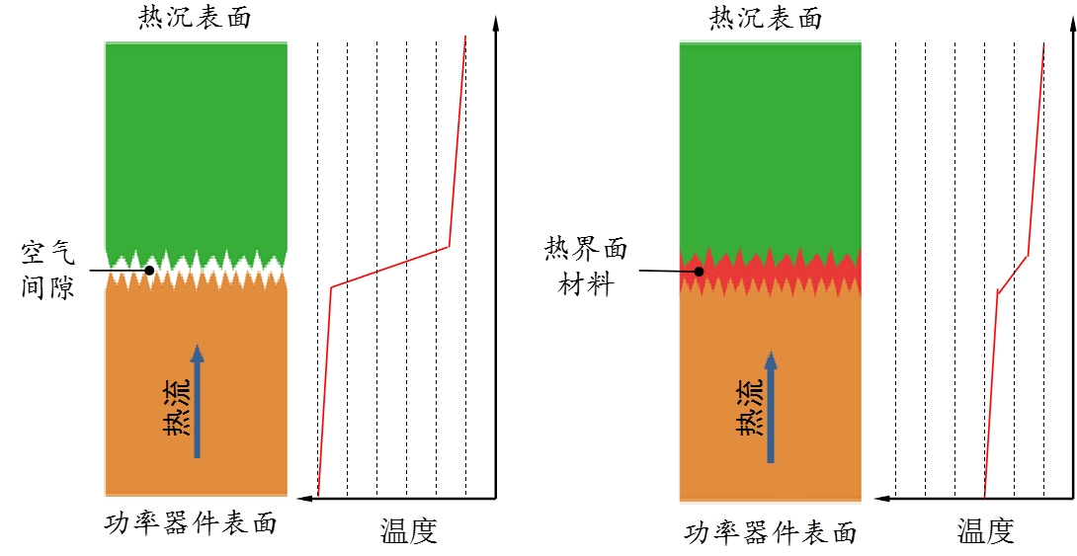
图1 热界面材料的工作原理示意
通用性散热技术是将芯片热量直接或通过均热片间接传递至具有强散热能力的热沉上。虽然液体冷却、微流道冷却等热沉冷却技术具有较高散热能力，但上述方法主要依靠固-固接触方法连接芯片与热沉，接触表面存在微米级的粗糙度和弯曲，实际界面接触面积少，大部分界面间充斥着热传递性能极差的空气（热导率为 0.023 W/ (m·K)），使界面热阻过大。采用具有高导热性能的热界面材料填充芯片和热沉的固-固接触界面间的间隙，可有效增大界面导热能力。热界面材料（Thermal interface material, TIM）定义为用于填充或填补个固体表面接触时，因固体表面的粗糙度而存在的间隙的导热材料。
热界面材料大略可以分为如下几类：导热硅脂(导热膏)、导热凝胶(导热弹性胶)、颗粒填充的高分子基复合热界面材料和金属热界面材料等。2021 年全球热界面材料市场规模约为72 亿元，其中约35%的需求来自中国，但传统热界面材料厂商主要是3M、陶氏化学、Honeywell、Henkel、Fujipoly、Shin-Etsu等美国、德国、日本企业。
镓基液态金属热界面材料的导热性能达常规热界面材料的5~10倍，能够满足当前高性能电子产品散热需求，可广泛应用于通讯设备、个人和工业计算机、国防和航空电子、电动汽车等领域。2020年以来，联想、华硕、索尼电子、英特尔等国内外大型跨国企业已开始应用，华为、荣耀、小米等企业亦在积极导入。镓基液态金属热界面材料占比约为8%，其中我国产品份额达80%。
目前镓基液态金属热界面材料无国家标准和行业标准，国际上也没有相关标准。由于缺少统一的检验方法，不同方法、设备检测结果存在显著差别，市场上的镓基液态金属热界面材料产品的主要指标数据来源复杂混乱，并多有失科学性。本标准拟为生产商、用户、供应商三方提供最基本的技术依据，对规范镓基液态金属热界面材料的生产、检验和应用推广，约束行业内虚标乱标产品参数具有重要意义，有利于液态金属新材料产业的进一步发展，也有助于在通讯设备、个人和工业计算机、国防和航空电子、移动手持电子、智能电网、轨道交通、电动汽车等领域引入全新的热管理方案。
  - 主要工作过程
云南中宣液态金属科技有限公司接受任务后，成立了《镓基液态金属热界面材料》国家标准标准编制组。
    - 起草阶段
本文件依据我国镓基液态金属热界面材料市场、生产、加工能力和分析水平等实际情况首次制定。
（1）2021年10月，有色标委常州会议上进行了任务落实，中国联想集团（上海）电子科技有限公司、昆明理工大学、北京梦之墨科技有限公司、云南省产品质量监督检验研究院、广东先导稀材股份有限公司等单位参与本文件起草。
（2）2021年11月-2022年2月，对镓基液态金属的国内外生产和使用状况进行了相关资料的收集和总结，对性能试验方法等技术资料进行了对比分析。
（3）2022年3月-2022年7月，经过起草单位研究论证，形成了《镓基液态金属热界面材料》（讨论稿）。
（4）2022年8月，全国有色金属标准化技术委员会稀有金属分标委会在宜昌市召开了《镓基液态金属热界面材料》等国家标准的工作会议，来自国合通用测试评价认证股份公司等XX家单位XX余位代表参加了会议，各代表对《镓基液态金属热界面材料》（讨论稿）进行了认真、细致的讨论。标准编制组按照会议讨论结果对标准文本进行了修改，形成了国家标准《镓基液态金属热界面材料》（预审稿）。主要修改内容如下：
- 4.1“基液”修改为“基体”；
- 原4.2等级调整至5.3；
- 5.4物理性能增加报实测值的要求；
- 6.2.1删除了样品容器的要求（在方法标准中已有描述）；
- 6.2.6粘度测定的剪切速率由100 s⁻¹修改为10 s⁻¹；
- 7.2组批取消生产间隔时间要求；
- 8.1标志删除型号和外箱尺寸要求；
- 9订货单内容合并“包装方式”、“供需双方协商的特殊要求”，改为“其他”；
- 附录A.2增加测试端面光洁度要求，明确测温点要求；
- 附录B.3.2删除“高纯单晶硅”要求；
- 其他编辑性修改。
    - 征求意见阶段

标准编制原则
标准负责起草单位在任务落实会上征求了与会专家和代表的意见，确定了制订的方案；确定了标准起草原则、主要内容框架和依据：
（1） 依据国家相关的法律、法规；
（2） 查询相关标准和收集国内外用户的需求；
（3） 根据目前国内镓基液态金属热界面材料生产企业的具体情况及技术水平，结合用户的要求，力求做到标准的广泛适用，操作可行；
（4） GB/T 1.1 《标准化工作导则 第1部分：标准的结构和编写》。

标准主要内容的确定依据
  - 范围
本标准规定了镓基液态金属热界面材料要求、试验方法、检验规则、标志、包装、运输、贮存及随行文件与订货单内容。本标准适用于以镓基液态金属为主要有效导热成分的热界面材料。其他类型的热界面材料也可参考使用。
  - 术语和定义
目前，热界面材料市场对一组概念，即热阻（thermal resistance）、热阻抗（thermal impedance）、面积热阻（thermal resistance per unit area）、界面热阻（interfacial thermal resistance）、接触热阻（contact thermal resistance）等术语在在使用中经常存在混用、误用。本文件综合考虑国内外学术界和工业界使用习惯，选择“热阻抗”（等同于“面积热阻”）作为表征热界面材料核心性能的参数，并对该术语进行定义。
  - 分类和等级
镓基液态金属热界面材料主要有两大类型：
——以镓基液态金属加工而成的金属热界面材料，或以镓基液态金属为基体，在其中添加各类高导热填料的复合热界面材料，本文件将之分类为金属型；
——以高分子材料为基体，配以镓基液态金属和其他辅料为填料构成的复合型热界面材料，本文件将之分类为高分子复合型。
降低固体接触热阻是热界面材料的核心功能，这一能力可以使用热阻抗来进行表征。热阻抗与热界面材料的导热系数、填充能力（接触润湿性）有关。金属型镓基液态金属热界面材料通常导热系数较高，但受限于填充性能并不能完全发挥这一优势，特别是含有其它固体导热添加剂的金属型产品的超高导热系数并不能有效降低热阻抗（甚至可能增大热阻抗）。因此，本文件同时采用导热系数和热阻抗作为产品分级指标。标准工作组广泛收集国内外市场上的镓基液态金属热界面材料，对两项分级指标参数进行了检验、比较（表1），拟定了镓基液态金属热界面材料产品的等级要求（表2）。
表1 典型镓基液态金属热界面材料导热系数和热阻抗测量值
生产厂商 | 产品型号 | 类型 | 导热系数  W/(m·K) |  | 热阻抗  cm²·K/W
生产厂商 | 产品型号 | 类型 | 标称值 | 测量值 | 标称值 | 测量值
德国Thermalgrizzly | Conductonaut | 金属型 | 73 | 24.8 | / | 0.04
德国Coollaboratory | Liquid Pro | 金属型 | 79 | 34.4 | / | 0.18
英国  Vrycul | TG-I | 金属型 | 25 | 23.5 | / | 0.04
英国  Vrycul | TG-II | 金属型 | 12 | 10.8 | / | 0.12
江阴XX | GL-PC90 | 金属型 | 90 | 23.8 | 0.021 | 0.14
湖南XXXX | TIM-PASTE-I | 金属型 | >15 | 15.3 | / | 0.10
湖南XXXX | TIM-PASTE-Pro | 金属型 | >20 | 18.9 | / | 0.07
湖南XXXX | TIM-PASTE-Ultra | 金属型 | >25 | 24.6 | / | 0.04
东莞XX | GT-GL-9Series | 金属型 | ≥18 | 18.4 | / | 0.07
东莞XX | GT-GP-9Series | 金属型 | ≥14 | 14.2 | / | 0.11
东莞XX | HTG1050V01 | 高分子复合型 | 5.0 | 5.2 | 0.048 | 0.05
云南中宣 | DRG-01B | 金属型 | ≥24 | 25.3 | / | 0.03
云南中宣 | LMSG80 | 高分子复合型 | ≥6 | 6.7 | / | 0.04
表2 镓基液态金属热界面材料分类等级表
类型 | 等级 | 导热系数λ  W/(m∙K) | 热阻抗R_{A}  cm²K/W
金属型 | 一级 | λ≥24.0 | R_{A}< 0.04
金属型 | 二级 | 18.0≤λ<24.0 | 0.04 ≤ R_{A} < 0.08
金属型 | 三级 | 12.0≤λ<18.0 | 0.08 ≤ R_{A} < 0.12
高分子复合型 | 一级 | λ≥6.0 | R_{A} <0.05
高分子复合型 | 二级 | 5.0≤λ<6.0 | 0.05 ≤R_{A} < 0.10
高分子复合型 | 三级 | 4.0≤λ<5.0 | 0.10 ≤ R_{A}< 0.20
  - 物理性能及试验方法
3.5.1 导热系数和热阻抗
核心指标热阻抗和导热系数的测定目前尚无专用的标准方法。业界通常参照ASTM D5470《热导性电绝缘材料热传输特性的标准试验方法》来进行热阻抗和导热系数的测定，但该方法测量导热系数时操作繁琐，重复性比较差；对膏状和液态易流动变形样品的热阻抗测定条件与实际工况条件一致性不足——该标准要求使用限位环来获得样品不同厚度下的总热阻。除了样品性能外，热阻抗还与测试设备的状况、特别是测试头端面的光洁度、平面度相关，ASTM D5470并未对此进行规定，故国内外不同厂商根据ASTM D5470制造的导热仪水平参差不齐，实验室间再现性非常差，这也导致有一些热界面材料厂商宣称的产品热阻抗实际上是通过导热系数计算所得的理论值。本文件在修改采用GB/T 40540-2021《航天器用导热硅脂规范》中测量接触传热系数的基础上提出了热阻抗的测量方法，测量结果更能反应镓基液态金属实际工况下的导热性能。
瞬态平面热源法（TPS）能够准确高效地测量镓基液态金属热界面材料的导热系数。在塑料（ISO 22007-2）、建筑材料（GB/T 32064）等领域已将瞬态平面热源法作为导热系数测定的标准方法。GB/T 32064-2015采标ISO 22007-2，但缩小了方法的应用范围，完全删去了液体导热系数的测量。ISO 22007-2:2015，6.1.5要求将液体样品装在合适的容器中（以满足探测深度等尺寸要求）并确保排除气泡；7.1, Note 1指出，对于液体样品的测试，是通过将探头直接浸入试样中，确保探头平整即可，由于镓基液态金属热界面材料的密度很大，这样的操作无法实现。实际上，测试探头与镓基液态金属热界面材料表面的接触比其与固体样品表面的接触更加充分，将容器中的液体/膏状的热界面材料视作各向同性的块状固体进行测试并不损失精度（如图2）。因此，采用ISO 22007-2作为镓基液态金属热界面材料的导热系数的标准方法，实验证明结果精密度满足要求，准确性满足用户要求并符合设计预期。
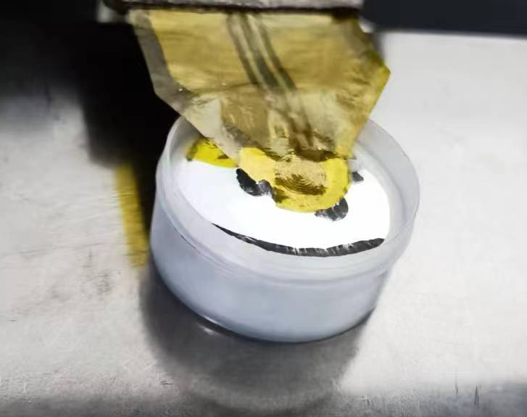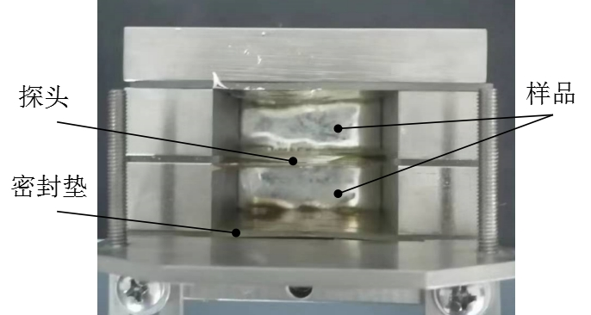
（a）单面法，探头上覆盖绝热层进行测试；（b）双面法，探头固定在液体样品中部
图2 镓基液态金属热界面材料导热系数测试容器
表3 瞬态平面热源法测定液体导热系数的准确度
样品名称 | 测试温度  ℃ | 导热系数  W/(m∙K) |  | 绝对误差  W/(m∙K) | 相对误差  %
样品名称 | 测试温度  ℃ | 实验值 | 文献值 | 绝对误差  W/(m∙K) | 相对误差  %
纯水1 | 20 | 0.603 | 0.601 | 0.002 | 0.33
纯水2 | 20 | 0.606 | 0.601 | 0.005 | 0.83
纯水3 | 20 | 0.610 | 0.601 | 0.009 | 1.50
水银1 | 25 | 8.26 | 8.36 | -0.1 | -1.20
水银2 | 25 | 8.33 | 8.36 | -0.03 | -0.36
水银3 | 25 | 8.34 | 8.36 | -0.02 | -0.24
液态镓1 | 30 | 27.9 | 28.2 | -0.3 | -1.06
液态镓2 | 30 | 28.1 | 28.2 | -0.1 | -0.35
液态镓3 | 30 | 28.4 | 28.2 | 0.2 | 0.71
注：样品1,2,3分别由科威公司，昆明理工大学，中宣公司使用同一型号（Hot Disk TPS 2500S）的设备进行的测试；ISO 22007-2:2015标准给出的准确度范围为2%~5%.
3.5.2 挥发分含量
干涸（dry out）是热界面材料在服役中失效的典型表现。本文件选择使用热重法测定在产品最极端的工作温度150℃下2小时的减重比率作为表征挥发分含量的指标。金属型的产品在规定条件下几无挥发；高分子复合型产品中可能使用到某些挥发性有机溶剂，这些溶剂的挥发可能导致产品失效，因此应限制产品的挥发率为不大于0.5%。
3.5.3 其他性能参数
密度、（液态金属组分的）熔融温度、粘度、（与硅表面的）接触角等物理性能是产品使用的重要参数，需方通常以这些性能参数作为产品应用设计依据。应用需求的多样化也决定了这些特性的多样化，因此本文件确定这些性能的检验方法，但不确定各参数的具体量值，由供方在产品质量证明书中提供性能数据。
两个类型产品密度、粘度的测定分别选择了适用的标准方法。其中特别需要说明的是，镓基液态金属热界面材料为典型的非牛顿流体，只有在给出剪切速率时其粘度才有物理意义。
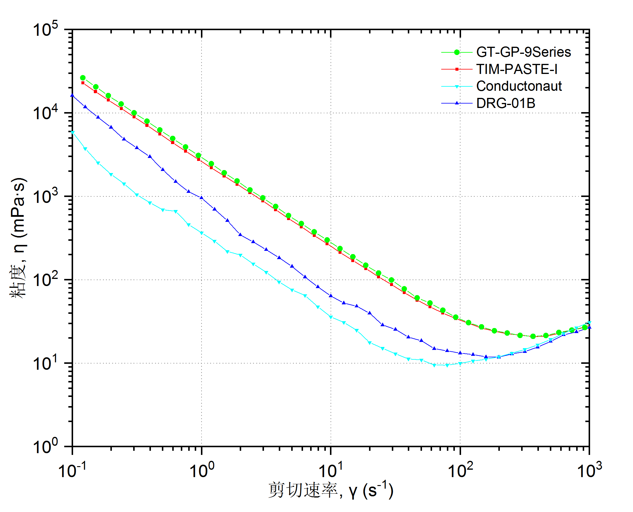
图3 几种金属型镓基热界面材料的粘度随剪切速率的变化
图3给出了几种典型的金属型镓基液态金属热界面材料的表观粘度随剪切速率变化的试验数据，一般而言，粘度较高的产品在使用时更容易涂抹，但热阻抗会更低；用户需要根据实际需求进行选型。表3给出了镓基液态金属热界面材料在生产、使用涉及到的主要过程中的剪切速率范围，可见剪切速率为10 s⁻¹~100 s⁻¹时的表观粘度比较适宜作为产品评价的指标。然而，使用同轴圆筒粘度计或流变仪进行粘度测量时，当流体的剪切速率随着圆筒转速升高至超过某一临界值时，圆筒之间的泰勒-库埃特流失稳并产生泰勒涡流（Taylor vortices），粘度示值就不再反应流体的粘度了，体现为图3中粘度-剪切速率曲线的拐点。对于镓基液态金属，临界剪切速率约为30 s⁻¹ ~ 100 s⁻¹；超过临界剪切速率后，同轴圆筒法失效。因此，本文件规定以剪切速率为10 s⁻¹时的表观粘度作为产品流动性的表征指标。
表3 热界面材料主要处理过程的剪切速率范围
过程 | 典型剪切速率范围(s⁻¹)
混合/搅拌 | 10 ~ 1000
涂刷 | 10 ~ 1000
泵送 | 1 ~ 1000
涂抹 | 1 ~ 100
挤出 | 1 ~ 100
金属型产品对工作表面（主要是高功率芯片表面）的润湿性对实际导热性能的发挥影响显著，本文件结合产品使用的工况条件，选定了一种操作方便、复现条件好的接触角来进行表征，即样品从针管中挤出滴落至硅片表面所形成液滴的接触角。
表4 25℃时镓基液态金属热界面材料与硅片的接触角
样品 | 实验室 | 接触角  （°) | 标准偏差  （°) | 硅片表面粗糙度Ra  （μm）
DRG-01B | 1 | 111.15 | 0.27 | 0.008
DRG-01B | 2 | 111.55 | 0.37 | 0.012
DRG-01B | 3 | 111.09 | 0.64 | 0.135
Conductonaut | 1 | 115.15 | 0.73 | 0.008
Conductonaut | 2 | 115.55 | 0.11 | 0.012
Conductonaut | 3 | 115.09 | 0.93 | 0.135
此外，其他膏状热界面材料通常还会关心击穿电压、体积电阻率等电学性能。但使用本文件的各方应充分理解，本文件涉及的产品在一定程度上是通过牺牲电绝缘性获得高导热性，故不对电学性能进行要求。

标准水平分析
《镓基液态金属热界面材料》国家标准属首次制订，目前国内外均尚无相关标准。本标准中涉及内容全面、条款详细，在标准制定过程中吸纳了国内、外不同热界面材料生产、使用、检验、科研单位的数据和意见，满足现阶段国内、外市场需求，达到XXXX水平。

与现行法律、法规、强制性国家标准及相关标准协调配套情况
与有关的现行法律、法规和强制性国家标准没有冲突。

标准中如涉及专利，应有明确的知识产权说明
标准中未涉及专利。

重大分歧意见的处理经过和依据
无。

标准作为强制性或推荐性国家（或行业）标准的建议
本标准中的内容全面覆盖了镓基液态金属热界面材料的一般性通用要求，但由于具体应用不同，对质量控制重点要求也不尽相同，对各项指标的要求程度也不相同，因此，在订货过程中，供需双方还要对特殊要求进行进一步的明确。建议本标准作为推荐性国家标准发布实施。

贯彻标准的要求和措施建议，包括：
标准中的内容全面覆盖了镓基液态金属热界面材料的一般性通用要求，如果需方对产品有特殊要求时，建议供需双方在本标准基础上对特殊要求在订货合同中进行详细的约定或起草专项技术协议。

废止现行有关标准的建议
无。

其他应予说明的事项
无。

《镓基液态金属热界面材料》标准编制组
二〇二三年二月

